**GIỚI THIỆU SÁCH**

**Võ Thị Sáu – con người và huyền thoại**

“ Người con gái trẻ măng

Giặc đem ra bãi bắn

Đi giữa hai hàng lính

Vẫn ung dung mỉm cười

Ngắt một đóa hoa tươi

Chị cài lên mái tóc

Đầu ngẩng cao bất khuất

Ngay trong phút hy sinh

Bây giờ dưới gốc dương

Chị nằm nghe biển hát”.

Trong lịch sử thời kì đấu tranh giữ nước của dân tộc ta, tuổi trẻ Việt Nam luôn có những đóng góp xứng đáng với vai trò và sứ mệnh lịch sử được Đảng, Bác Hồ và cả dân tộc giao phó. Hình ảnh chị Võ Thị Sáu hai tay bị trói chặt vào cột nhưng đôi mắt vẫn sáng lên, hiên ngang nhìn thẳng vào quân thù là một hình ảnh bất tử đã đi vào lịch sử, trở thành biểu tượng của thế hệ thanh niên Việt Nam trong thời kỳ chống Mỹ. Hôm nay, nhân kỉ niệm 49 năm ngày giải phóng Miền Nam thống nhất đất nước 30/4/1975 – 30/4/2024, thư viện Trường THCS Dịch Vọng Hậu xin trân trọng gửi đến quý thầy cô cùng tất cả các bạn cuốn sách: “**Võ Thị Sáu – con người và huyền thoại**” của tác giả Nguyễn Đình Thống, sách do nhà xuất bản Tổng hợp T.P Hồ Chí Minh thẩm định và xuất bản năm 2020, với độ dày 120 trang, khổ sách 14.5 x 20.5 cm.

Các bạn học sinh thân mến!

Cuốn sách được bố cục thành 7 phần, sắp xếp theo trình tự thời gian. Ở ngay trang bìa cuốn sách là hình ảnh tượng đài người thiếu nữ anh hùng của quê hương Đất Đỏ được đúc bằng đồng, tạc theo thế chị Sáu hiên ngang, ung dung đi ra pháp trường trong tư thế ngẩng cao đầu và tà áo tung bay theo gió.

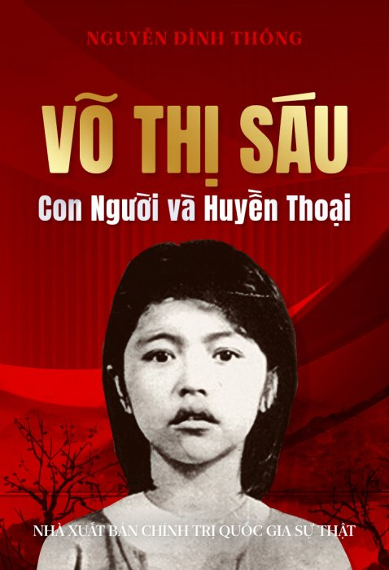

Lật dở từng trang, cuốn sách sẽ dẫn dắt chúng ta đi theo suốt cuộc đời chị Võ Thị Sáu, từ tuổi thơ lam lũ trên quê hương Đất Đỏ Miền Đông giàu truyền thống cách mạng, không có ngày đuổi bướm hái hoa, không có ngày rong chơi, thả diều hóng gió chỉ có những ngày chợ vắng chị trốn mẹ đi nhặt những bông hoa lê ki ma xâu thành chuỗi rồi đan vào cổ. Đó là món đồ trang sức duy nhất chị có trong thời thơ ấu. Đến khi chứng kiến cảnh  giặc Pháp và bọn Việt gian hà hiếp, giết chết đồng bào, tàn phá quê hương làng xóm mình. Chị đã sớm có lòng căm thù giặc. 12 tuổi, được anh trai giác ngộ và theo anh lên chiến khu giúp Cách mạng.

Qua những lần thử thách, tôi luyện trong chiến đấu, chị được kết nạp vào Đội “Công an xung phong” huyện Đất Đỏ. Chị luôn hoàn thành xuất sắc mọi nhiệm vụ được giao như tham gia liên lạc, mua hàng tiếp tế, lúc chị đóng vai người đi chợ, khi giả bộ làm thợ cấy, thợ gặt, nơi nào có địch chị báo về đơn vị,… Rồi đến đến những trận đánh táo bạo của chị cùng đồng đội để trả thù những tên tay sai, việt gian bán nước, cả những giây phút đối mặt trong nhà tù thực dân đế quốc, những giây phút hào hùng nhất trong cuộc đời của chị trước lúc hy sinh. Đứng trước pháp trường, chị cất cao tiếng hát bài “Tiến quân ca”, chị hát không ngừng nghỉ, hát khi tên Chánh án đọc lệnh thi hành án tử hình, hát cả khi trên thân thể chị hứng trọn những viên đạn và “hai vệt máu từ vai và sườn chị tuôn tỏ vạt áo”. Người con gái miền nam Thành Đồng sống anh hùng, chết cũng anh hùng như thế đấy, các bạn ạ.

Các bạn biết không?

Trước ngày giải phóng miền Nam thống nhất đất nước 30/4/1075, Côn Đảo là một địa danh khét tiếng - nơi được coi là “ địa ngục trần gian”.  Cuộc đời của chị Võ Thị Sáu hóa thành huyền thoại bắt đầu từ chuyến tàu lịch sử cập bến ở Côn Đảo ngày 21/1/1952. Chị là người phụ nữ đầu tiên bị đưa ra hành hình ở Côn Đảo và cũng là người thiếu nữ đầu tiên bị thực dân Pháp kết án tử hình khi vẫn còn đang ở tuổi vị thành niên. Hơn nửa thế kỉ đã trôi qua kể từ ngày chị hy sinh, tên chị luôn được những người đồng đội, người anh, người chị cũng như các thế hệ Việt Nam nhắc đến với tình cảm yêu thương, trân trọng và trở thành tên trường, tên đường, tên đoàn, tên đội,… ở khắp mọi miền đất nước. Tình yêu Tổ quốc, sự hy sinh anh dũng và lý tưởng sống cao đẹp của chị đã trở thành tấm gương sáng cho các thế hệ Việt Nam phấn đấu, học tập cả trong đấu tranh cũng như trong hòa bình xây dựng đất nước.

Các bạn học sinh thân mến!

Khi đọc **“Võ Thị Sáu – con người và huyền thoại”** với những tình tiết đặc sắc về cuộc đời chiến đấu, hy sinh oanh liệt và những huyền thoại về chị, mình tin rằng tất cả chúng ta đều không tránh khỏi bồi hồi xúc động. Như nhà thơ Tố Hữu đã viết:

“Có cái chết hóa thành bất tử

Có những lời hơn mọi lời ca

Có những con người như chân lý sinh ra”

Qua cuốn sách nhỏ này, những người anh, người chị, người bạn chiến đấu của chị Võ Thị Sáu năm xưa không khỏi xúc động tìm về những kỉ niệm ngày xưa với người đồng đội, người em gái thân thương của mình, “những kỉ niệm đó đẹp hơn ánh trăng rằm, ngát hương hơn bất cứ đóa hoa nào thơm nhất”. Và đối với thế hệ Việt Nam hôm nay, cuốn sách không chỉ giúp chúng ta hiểu rõ hơn về cuộc đời của người thiếu nữ anh hùng đã hy sinh oanh liệt cho Tổ quốc mà còn giúp chúng ta hiểu rõ hơn về khát vọng, lý tưởng, tinh thần và trách nhiệm của tuổi trẻ Việt Nam đối với đất nước. Để biết thêm những tình tiết hấp dẫn, ly kỳ và thú vị về chị Võ Thị Sáu thì chúng mình hãy cùng tìm đọc cuốn “**Võ Thị Sáu – con người và huyền thoại**” qua các phương tiện thông tin đại chúng hoặc qua tủ sách trong thư viện trường nhé.

Buổi tuyên truyền giới thiệu sách của thư viện nhân kỉ niệm 49 năm ngày giải phóng Miền Nam thống nhất đất nước đến đây xin được khép lại. Kính chúc thầy cô giáo và các bạn học sinh đón tuần học mới thật nhiều sức khỏe, niềm vui và hạnh phúc!

Hẹn gặp lại thầy cô giáo và các bạn trong buổi giới thiệu sách tháng sau!